**员工离职预测分析**

**1 分析目标**

“铁打的公司，流水的员工”，时间在变化，员工的意愿也在变化，有些员工选择继续留下来，有些员工选择离开，那么，选择离职的员工都有什么原因呢？通常，想到离职的原因，都包含：

1. 当前发展目标与现状不符合。
2. 父母、家庭的因素影响。
3. 薪资水平不符合预期。
4. 工作环境、公司人际关系问题……

这些离职原因，是本次分析最想了解的方向，而了解这些原因最方便的就是从一个公司员工任职情况信息中进行分析。

**2 数据来源与数据集**

本文分析选择的是数据城堡（http://www.pkbigdata.com/）员工离职预测训练赛中的数据，选择这里的数据进行分析的原因是它的数据中有31个字段，员工的信息比较全面，可以提取更多的特征进行分析，同时它也较易获取。

该数据中包含1100条信息，字段包括：“员工年龄”、“员工是否离职”、“商务差旅频率”、 “员工所在部门”、“公司与家的距离”、“员工受教育程度”、“员工工作投入度”、“员工所学专业领域”、“职业级别”、“工作角色”、“员工号码”、“工作环境满意度”、“婚姻状况”、“月收入”、“曾工作公司数”、“是否成年”、“是否加班”、“工资提高百分比”、“绩效评估”、“关系满意度”、“标准工时”、“股票期权水平”、“总工龄”、“上一年培训时长”、“工作与生活平衡程度”、“目前公司工作年数”、“目前工作职责工作年数”、“距离上一次升职时长”、“与管理者共事年数”。

**3 数据分析技术**

使用python进行数据分析，包括：数据分析包numpy, pandas，绘图包matplotlib，并在绘图分析后使用sklearn包尝试进行建模预测测试数据集的员工是否离职。

**4 数据分析结果**

对数据整体分析和与员工任职情况关联统计后，发现有以下因素对员工是否离职影响比其他因素大。

1. **跟目前管理者共事年数与任职情况分析**

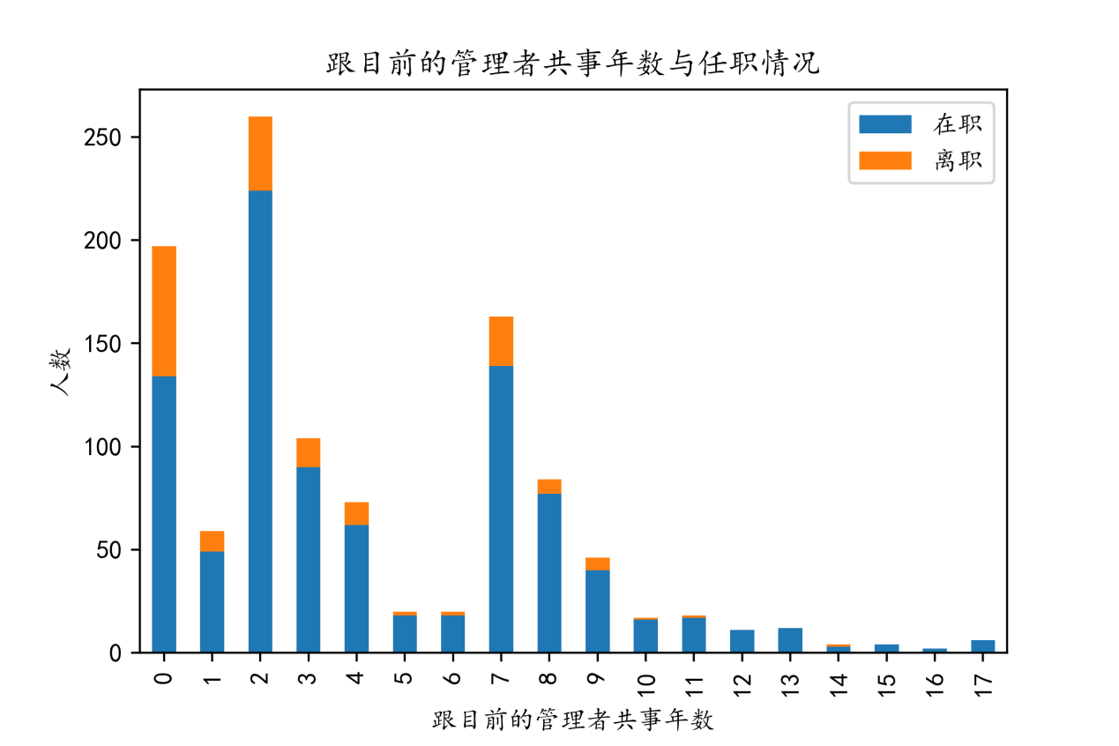

在图中可以看出，跟目前管理者共事不满一年（即年数为0）的员工选择离职的人数是最多的，而共事年数为两年时、七年时选择离职的人数也是比较多的，推测两年时离职的员工有可能是因为人际关系的变化、七年时的员工有可能是有新的想法而选择离开。当共事年数超过10年，选择离职的员工数量极少且处于稳定状态。所以，与管理者共事年数的长短对员工是否离职的影响比较大。

1. **工资提高百分比任职情况分析**

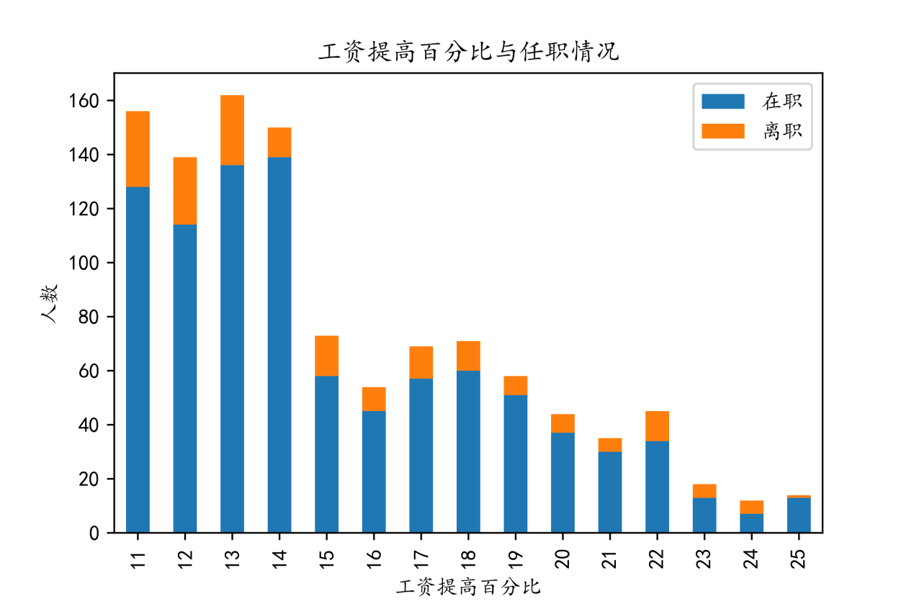

当工资提高百分比在13%以下时，选择离职的员工人数比提高14%以上的多，随着工资提高百分比的增多，离职员工人数在总体上呈现平衡状态，当百分比为19%后，除了22%时，员工理智的数量都在慢慢减少，推测22%员工离职人数突然增大的原因是这时的员工已经有了一定的工作经验积累，有更多的任职方向选择。

1. **工作角色分析**

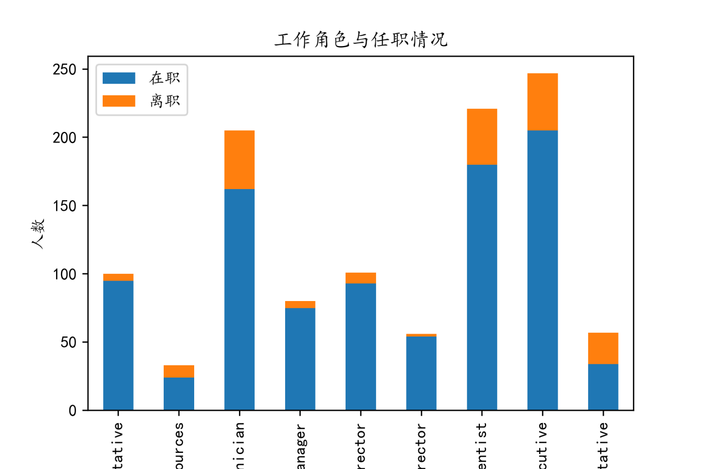

实验室技术员（Laboratory Technician）、科学研究员（Research Scientist）、销售主管（Sales Executive）和销售代表（Sales Representative）的离职率比其他5个角色都要高，离职人数在15—50人之间，而其他角色都在10人以下。

1. **婚姻状况分析**

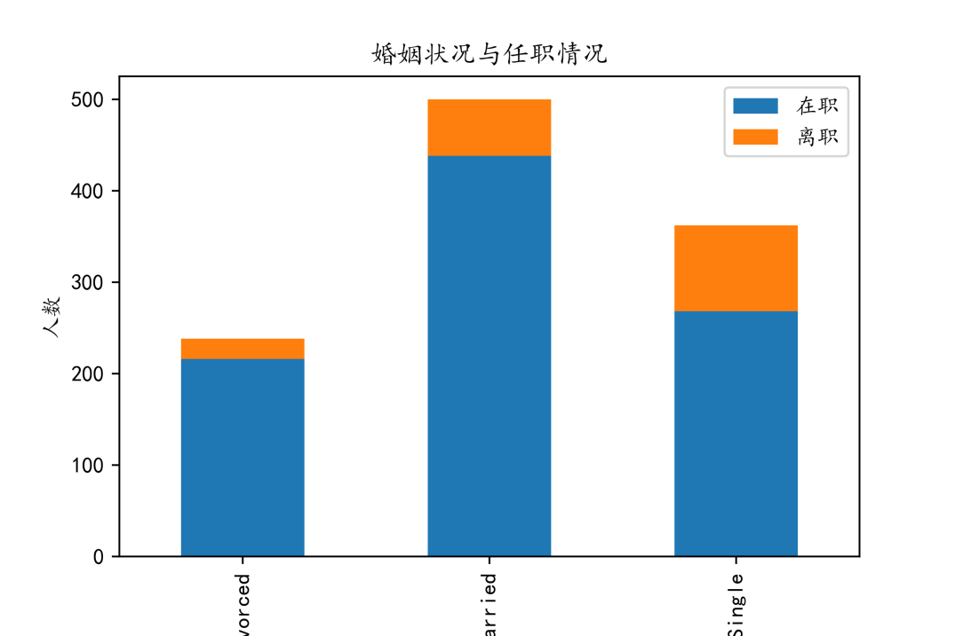

离婚的工作者工作稳定性比已婚的和单身的稳定性高，推测后两者有家庭因素的影响和自由选择的广度致使他们离职率偏高。

1. **年龄与任职情况分析**

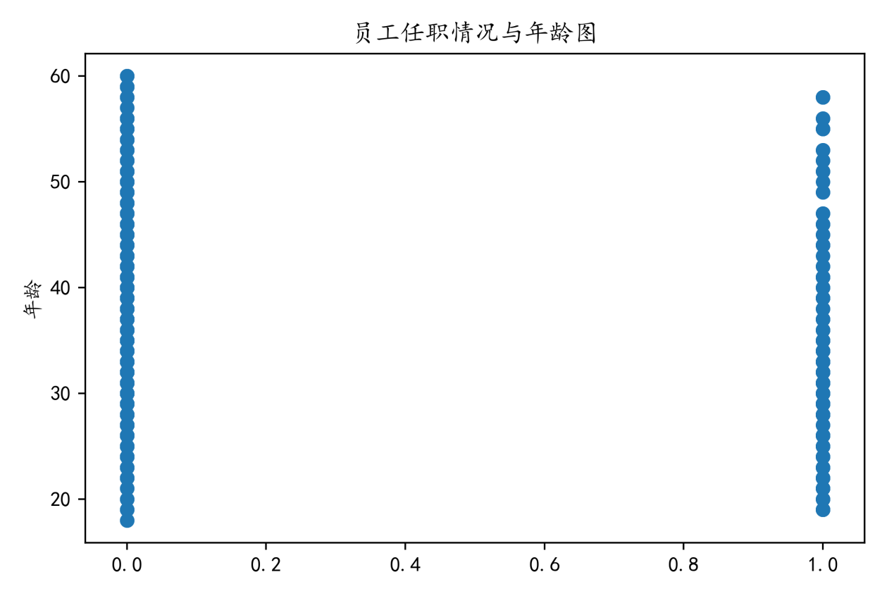

图中0代表在职，1代表已离职，明显地在离职人员中的中年层（47—60岁）中出现断层，说明年龄处于中年的员工离职的比较少，40岁以下的员工离职的比较多。年龄影响员工任职情况的一个重要因素。

1. **受教育情况分析**

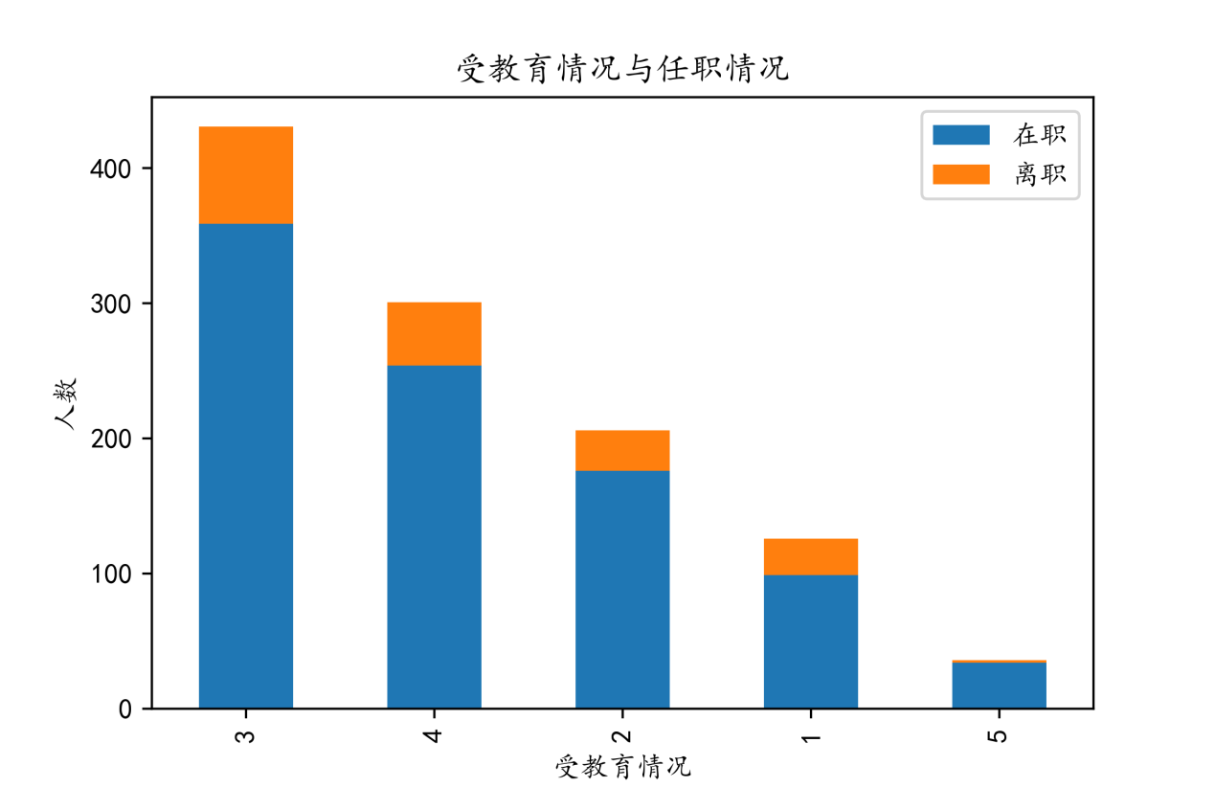

1—5分别代表了受教育的程度，1为最低，5为最高，图中表明受教育情况为3，即教育程度为中等时，离职人数是最多的，为5时离职人数是最少的，推测为5的工作者从事高精尖的职务，就业范围窄，而为3的工作者处于中等水平，没有固定的专职，就业范围比较大。

**（7）职业级别与任职情况**

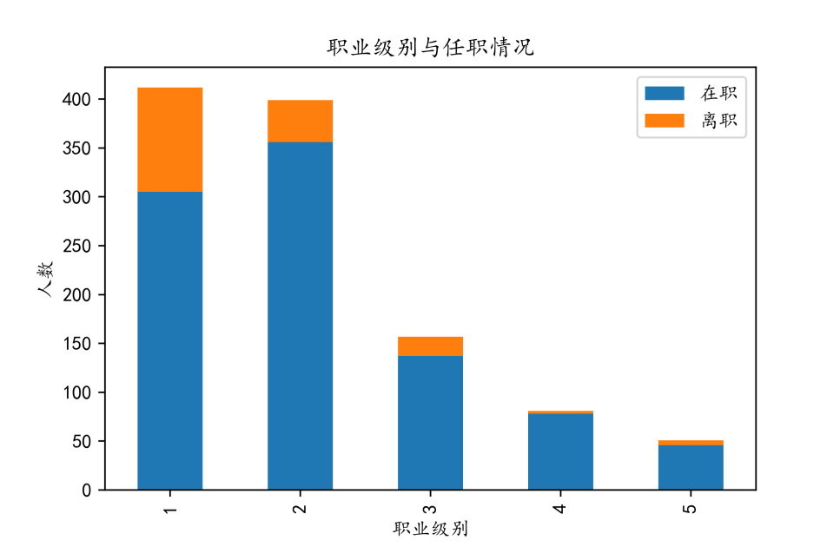

1为最低职业级别，5为最高职业级别，随着职业级别的提高，员工的离职人数由100人下降至5人，职业等级越高的员工离职率越低。

**（8）总工龄与任职情况**

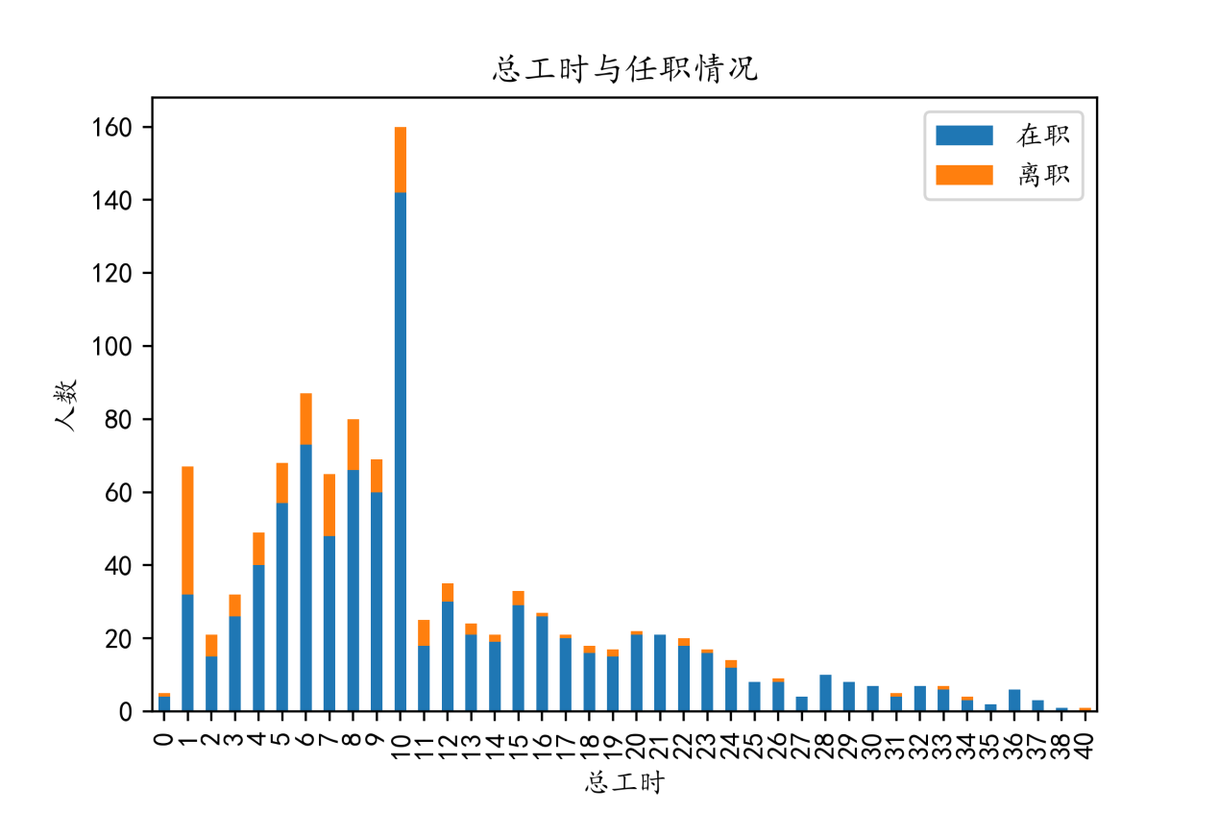

总工龄在1—10年的员工离职率比较高，在10年之后员工离职率逐渐降低，推测总工时在10年之后的员工接受当前的工作环境，乐意继续留在公司工作，因此离职人数比较少。

**5 数据分析总结**

1. 在以上8个影响员工任职情况的因素中，与目前管理者共事年数、工作角色、工资提高百分比、年龄和总工龄对员工是否离职的影响比其他3个因素大。
2. 与目前管理者共事年数不满1年、满两年和满7年是员工离职数最多的时期，工资提高百分比在13%以下时员工易离职。
3. 年轻的员工比中年的员工离职的意愿大。